本人制作的股票技术分析软件正式开源（.net wpf)
本人制作的股票技术分析软件正式开源
该软件以股票数据为核心，尤其以按日数据为主，采用图表方式可视化股票数据 ,为用户提供简单的股票选择可视化支持。
必要时，懂编程的用户可以对股票数据编程操作，对自己的选股策略用过去的数据进行模拟测试。
相关技术.NET WPF CLR C#
代码位置
http://code.google.com/p/stocktech/
选择Downloads面板后即可下载最新版
需要安装Visual C# Express 2010,
http://www.microsoft.com/visualstudio/en-us/products/2010-editions/visual-csharp-express

0.74版目前正在开发中...：)
由于作者最近比较忙，该版要较长时间缓缓开发...
其主要目标
1.在同一图表比较任意股票，日线对冲图的绘制。
2.改进python脚本编程，主要改进绘图脚本api。

stocktechv0.73发布
其主要改变有：
1.改变了日线存储结构，主要目的在于能快速按行检索任意日期的所有股票价格和按列检索任意股票的任意段时间的日线数据。
结果是启动速度减慢，但内存消耗恒定，其原因是在启动时载入了所有的日线数据，理由是为了以后版本比较任意组股票做基础，对冲功能（或许？）
2.采用IronPython作为脚本引擎，能够简单的在python中调用.NET对象实现内置的绘图功能。
下图是利用python脚本绘制的意义不大均线差对比图。
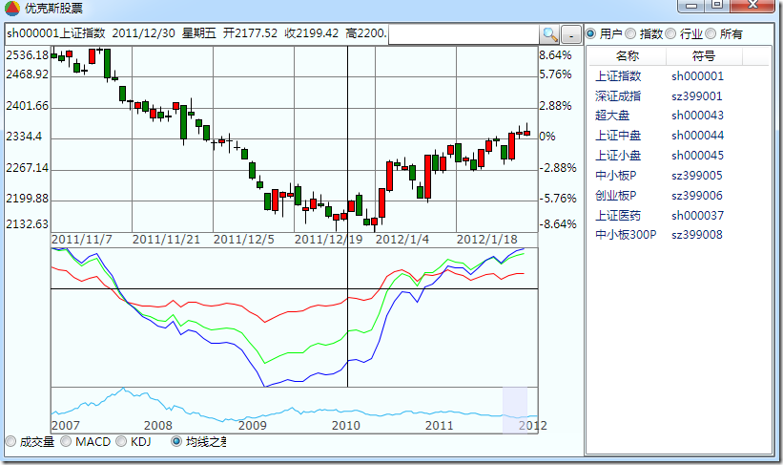
0.72版的功能包括：
1.在K线图上，用户添加日平均线EMA的绘制.通过右键ContextMenu。
2.增加了技术指标KDJ.

0.73版目前正在开发中...：
其主要目标
便于使用的通达信日线导入工具。
v0.72

0.72版的改进包括：
1.去掉了大量暂时用不到的代码。
2.减少了一点内存消耗，不过加入KDJ又使内存消耗加大了一点。

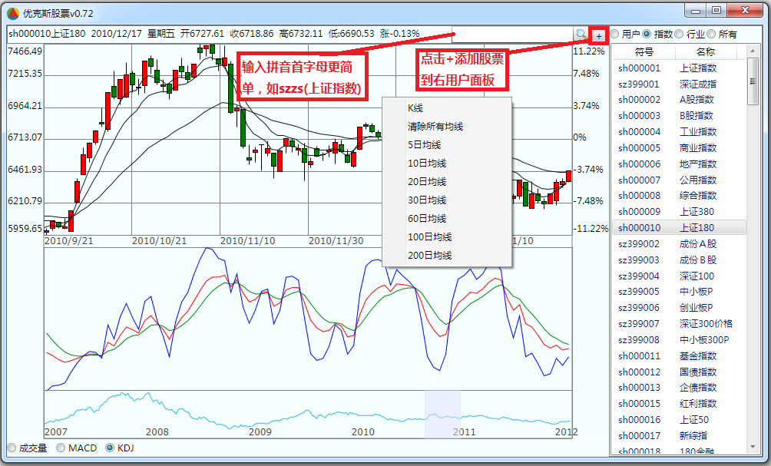

股票技术分析软件主界面:在日线图上用鼠标拖拽可以看上市以来的所有日线图。
v0.7，代码相当简单。

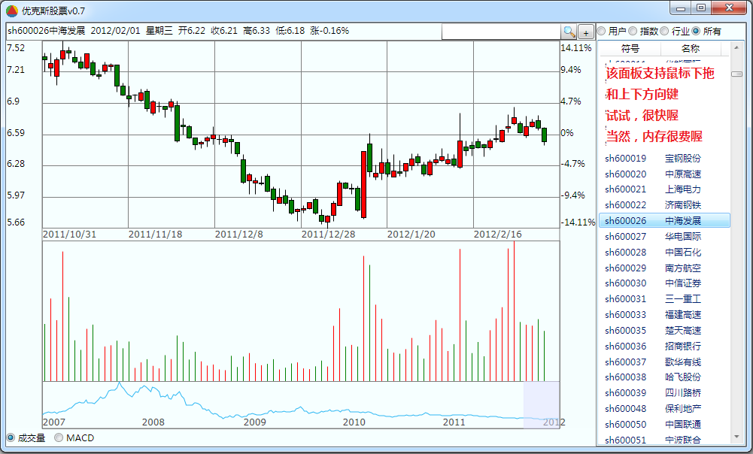

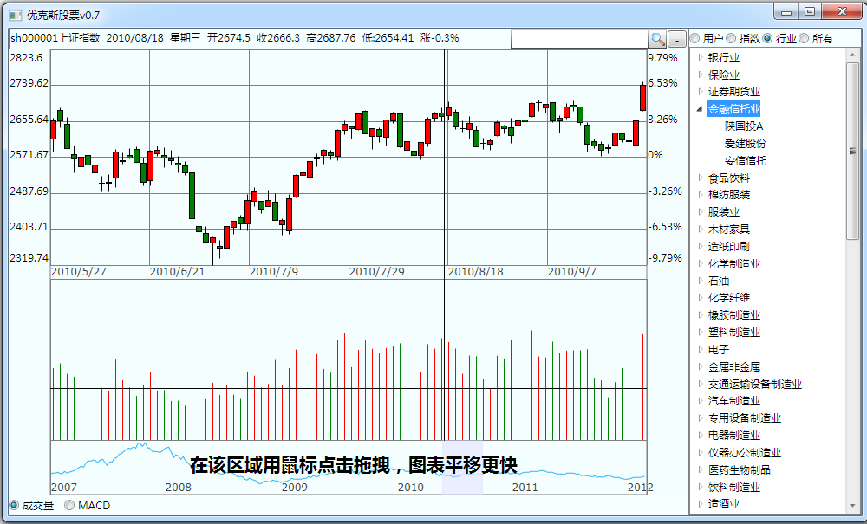

作者的在线影视搜索网站:http://youkes.com/

